JOSEP SERNEGUET
ANALISTA-INVESTIGADOR
DE LA BIBLIOTECA LITICA
http://www.piedrasdeica.net
M-mail: jserneguet@gmail.com
Barcelona (España)

ORIFICIOS IMPOSIBLES EN TIERRA
En estos tiempos de grandes cambios, suceden fenómenos de origen desconocido e incomprensible a los ojos del hombre, como grandes orificios en cualquier lugar del Planeta, sin una convincente respuesta. ¿Serán manifestaciones de la presunta, teoría de una Tierra Hueca?, analicemos hechos, a ver hasta dónde nos llevan.

Evidentemente, no dudaré en recurrir a las mayores fuentes de información de los últimos tiempos, me refiero a los Crop Circles, Figuras de Nazca, o mi favorita, las Piedras de Ica, aunque no obligatoriamente, puesto que todas estas fuentes son portadoras de Mensajes para nuestra Humanidad, que está frente a una importante graduación, ¡Su Ascensión en la Nueva Era!

Parece que estamos ante fenómenos extraños, para nuestra mente lineal, pues la aparición súbita de tantos Orificios Imposibles de dimensiones descomunales en los últimos años, apareciendo de la nada, sin signos externos o controles que pronosticase un hundimiento natural del terreno, o el impacto de algún elemento del espacio externo, como un meteorito.

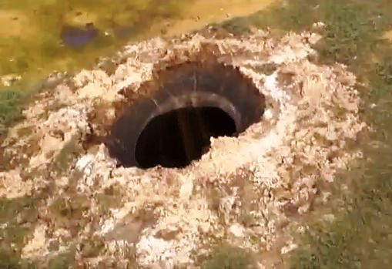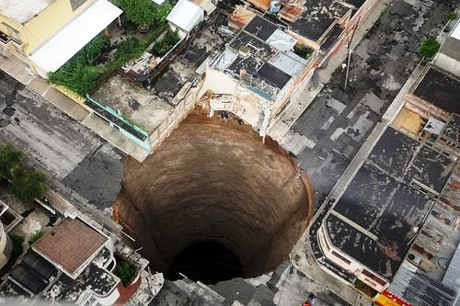
SIBERIA GUATEMALA

A mediados de 2014 apareció, en la Región Autónoma de Yamalo-Nenets, al norte de Rusia, una gran fosa que desconcertó a los científicos. Ahora, ya se sabe de la existencia de siete de estos agujeros, se especula que producidos por el calentamiento global del Planeta y su consecuente derretimiento de la capa de hielo del subsuelo, en regiones muy frías.
El orificio de la imagen es, casi del tamaño de un campo de futbol, (80 m de Ø) y juzgando hechos evidentes, el volumen de tierras visible, es realmente desconcertante por su escasa cantidad y su relativa redondez, más bien parece que su origen sea un hundimiento, aunque en este caso, no veríamos detritus externo, ¡En fin!, cualquier postulado es dudoso.

La fosa de Guatemala, en 2007, todavía es más complicada, ya que se habló de un sifón de 100 m. de profundidad, con un Ø de 60 m., pero la total redondez del orificio revoca cualquier teoría catastrofista, si fuese un plegamiento del terreno su forma sería totalmente irregular, sinceramente, no tengo un argumento convincente que justifique ese hundimiento, ya que se parece muchísimo a los taladros para anclar pantallas de hormigón, o ejecutar pilotajes, solo que en estos casos el Ø, oscila entre 20/30 cm., hasta una media de 1,20 m., pero con una importante extracción de tierras, que no vemos en la imagen, como veremos más adelante.

PERFORACIÓN DE ANCLAJES (CONSTRUCCIÓN)
Comparemos la envergadura de los agujeros súbitos que aparecen en todo el mundo con las perforaciones clásicas del campo de la construcción.

De entrada veamos algunos detalles técnicos, como el escaso detritus del orificio de Siberia o el, inexistente, de Guatemala.
El tipo de orificio, en ambos casos se asimila, al clásico comportamiento de los terrenos cuando se les “barrena”, desde el exterior al interior, como en las PERFORACIONES con tubos de acero mediante la técnica de rotación-percusión, en la ejecución de pilotes, anclajes o micro-pilotajes, pero con estas técnica, nos movemos en diámetros que oscilan, entre 15 cm a 1m de Ø de media, las máquinas son de una envergadura relativamente grande, pesada y potente, pero es habitual que acumulen un gran volumen de tierras expulsadas por las barrenas, que deben retirarse con suma frecuencia para continuar los trabajos.

Es evidente que la técnica es similar a la de los grandes orificios, pero en el caso del orificio de Guatemala es, ¡100 veces mayor y sin detritus! ¿Qué maquinaria es capaz de hacer semejantes orificios?

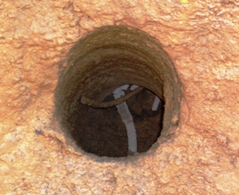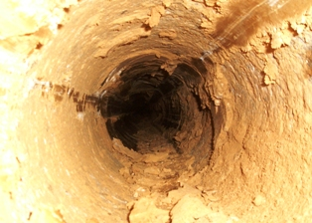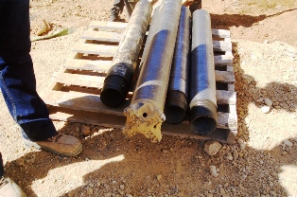
AGUJEROS PARA ANCLAJES EN PANTALLAS DE HORMIGÓN ARMADO, TUBOS Y CORONA

A continuación vemos unas imágenes de la maquinaria habitual de uso en nuestras perforaciones, a la izquierda la de anclajes y micro-pilotajes, sus diámetros son pequeños, no sobrepasan los 30 cm. A la derecha la de pilotajes, de mayores diámetros, pero su media debe oscilar de 0,80 a 1,20 m. de diámetro, en función de los cálculos de cargas, profundidad y tipo de terreno.

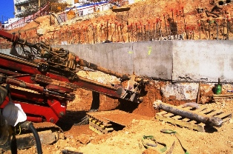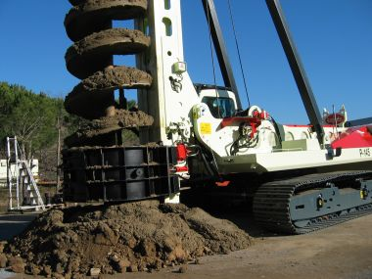
MAQUINARIA PARA ANCLAJES MAQUINARIA PARA PILOTAJES

Si comparamos la proporción, agujero-maquinaria, sería necesaria una maquinaria, como mínimo, 80 veces superior a la nuestra tecnología, además de un sinfín de tiempo de ejecución, que no hubo en los orificios de Siberia y Guatemala, pues sucedieron, en el acto.

No sé por qué, pero las imágenes me recordaron a una ejecución similar a la de una pistola de ultrasonidos, capaz de cortar gres, sin detritus, como es el caso que nos ocupa.

GRANDES ORIFICIOS ARTIFICIALES
No siempre son perforaciones de origen desconocido, también las hay hechas por el hombre, como el Pozo de Kola, en Siberia, un enorme agujero artificial de más de 12 km. de profundidad, un macro proyecto iniciado en los años 60-70, que se detuvo en el 92, a causa de la alta temperatura, con gases y lodos en el fondo, que impidieron continuar avanzando. El objetivo del proyecto era conocer el grosor de la corteza terrestre. Por cierto, las coordenadas de Wiquipedia no funcionan en Google Earth.

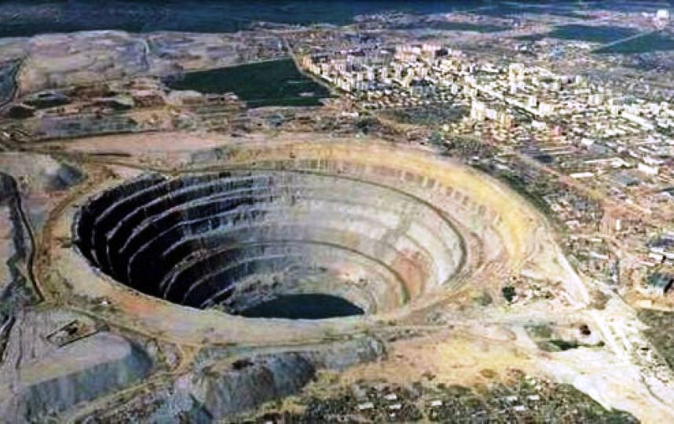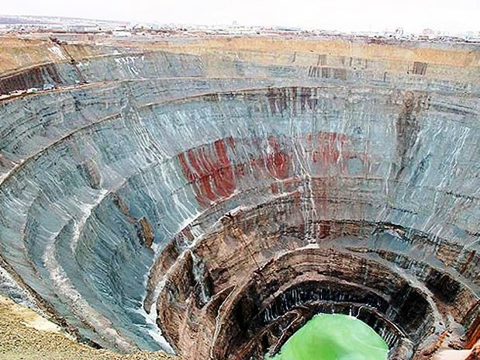
Pozo de Kola – Siberia Mina Mirny – Unión Soviética

La mina de diamantes, Mirny, en Siberia, con 520 m. de profundidad y un Ø de 1200 m., fue una de las mayores productoras de diamantes de la Unión Soviética. Su estado actual es de, abandonada.
En pleno rendimiento, los camiones demoraban dos horas en ir, desde lo alto de la mina hasta lo más profundo.

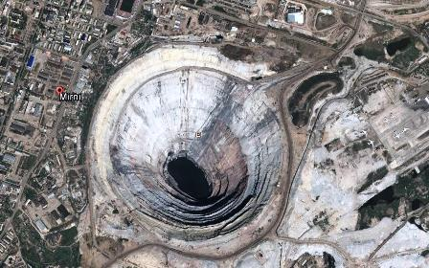

En esta ocasión sí funcionó la Wiquipedia, dándome las coordenadas correctas de la Mina Mirny. Estas obras, claramente humanas, son descomunales y casi increíbles, aunque comparadas con las medidas y detalles de los grandes sumideros marinos, son una auténtica nimiedad, como veremos más adelante.

VOLCANES, ¿ACCESO A LA TIERRA HUECA?
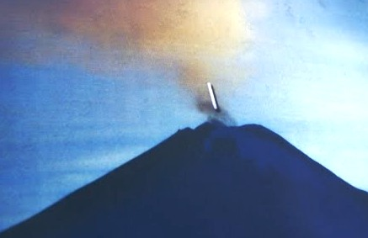 En Octubre de 2012 se filmó la entrada de un Ovni de 1 km., de longitud x 200m.Ø, en el volcán Popocatépetl, la firmeza de las imágenes no deja la menor duda de que el Ovni sabía muy bien a dónde iba. https://www.youtube.com/watch?v=W8wmjF99Eck

Este hecho no es aislado, en los últimos tiempos es muy habitual ver Ovnis en las cercanías de volcanes, también se les ha visto entrar por los cráteres de volcanes, aunque la grabación del Ovni-cigarro, entrando en el volcán de México, Popocatépetl, es la más espectacular.

Todos estos “taladros”, especialmente las bocas de cráteres de volcanes, ¿No serán accesos a la TIERRA HUECA?, como así lo parece, con el affaire del Ovni en forma de cigarro, que se introdujo en el volcán Popocatepetl .Entiendo que disponen de una tecnología capaz de alterar cualquier tipo de materia, incluso terrenos, generando orificios como los vistos en Siberia o Guatemala, aunque inicialmente nos cueste de creer.

LOS VÓRTICES TRIANGULARES
Lo que si tengo claro, según mis investigaciones y un sinfín de pruebas aportadas por otros medios, la mayoría de estos fenómenos se “materializan”, prácticamente en el acto, entiendo que disponen de una tecnología con ciertas fuerzas electromagnéticas desconocidas, capaces de alterar la materia y el espacio de nuestra cápsula de Tiempo 3D.

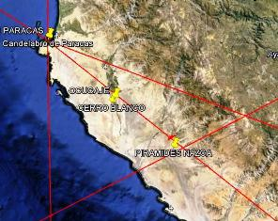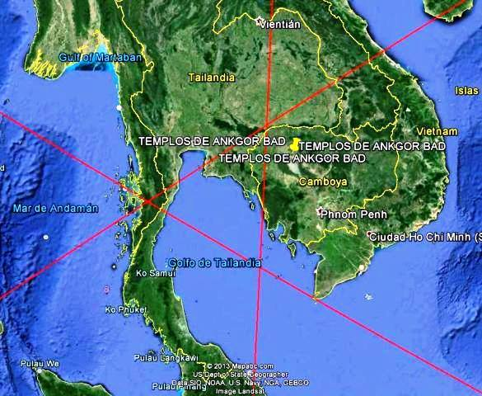

Su forma de actuar es, tipo “vórtice”, accediendo por Puertas Estelares, que parece ser pueden acceder hasta el interior del Planeta, si hacemos caso de los argumentos de este artículo.

La ampliación de la información que nos darán las investigaciones de los Grandes Anillos Planetarios, en los que ya vemos que generan formaciones de Triángulos que definen puntos telúricos por donde acceden en forma de vórtices a los puntos de comunicación a actualizar o modificar.

El mayor acceso de vórtices es el formado por el cruce entre los tres primeros Anillos Planetarios, pues en su interior está el Gran Tablero de Nazca y Ocucaje.

En el Hemisferio Sur, Golfo de Tailandia, en las antípodas, está el triángulo opuesto al de Nazca y contiene los Templos de Angkor, en Camboya, como documenté en la 2ª entrega del descodificado de Nazca.

AGUJEROS GIGANTES EN LAGOS
Los enormes agujeros en lagos, son tan fascinantes y sorprendentes como los de tierra, con paradero desconocido del agua que engullen, en buena parte de ellos.

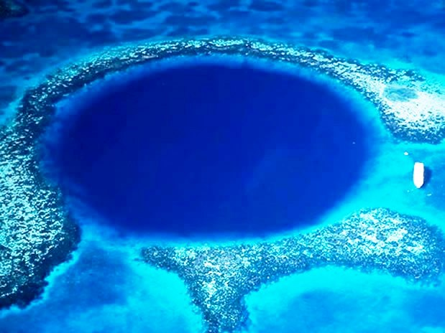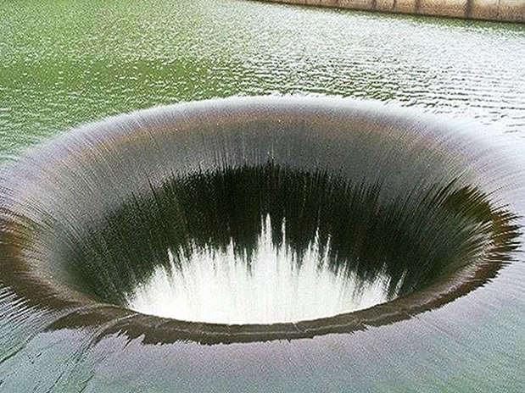
El Gran Hoyo Azul – Belice Sumidero Monticello – California

Como sucede en el agujero de Belice, de 300 m. Ø y 125 m. de profundidad, denominado, el gran Hoyo Azul, presuntamente es un sifón submarino, frente a las costas de Belice, con 120 metros de profundidad y 300 m. Ø.

En la siguiente foto vemos la Represa-Sumidero Monticello, del condado del Valle de Napa, en California, EE.UU., conocida por su gran pozo vertedero circular de agua con una brutal absorción de más de 14.500 m3/s, para entendernos, esta represa artificial, se “traga” tres campos de futbol, cada segundo. ¿A dónde va un volumen de agua tan grande?

SUMIDEROS GIGANTES EN LOS OCÉANOS
Todos estos fenómenos, donde resultan brutalmente fantasmales e irreales están en los fondos oceánicos, con profundidades excepcionales y dimensiones, muy alejadas de nuestro sentido común y conocimientos.

Los datos de imágenes y mediciones son los que facilita Google Earth, una de mis herramientas favoritas para descubrimientos insólitos, siempre ligados al campo de las ciencias exactas, para que no existan dudas sobre hechos evidentes que, poco a poco, colaboraran en el proceso de conocer el verdadero origen de la humanidad y su razón de ser.

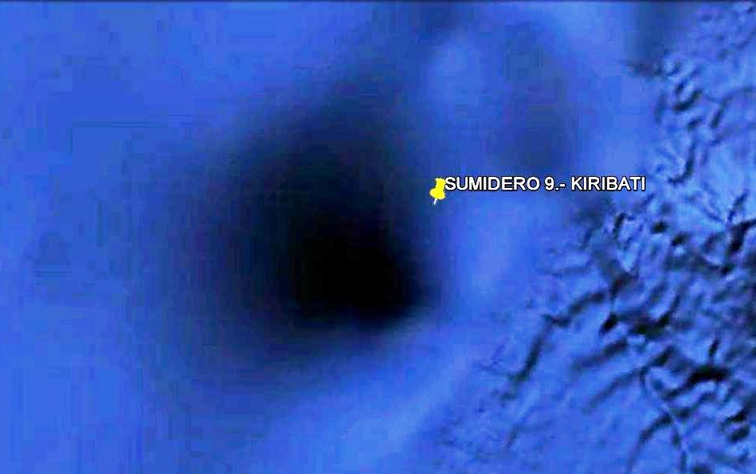
Sumideros oceánicos en el Atlántico, la Fosa de las Marianas y en Kiribati, en el Pacífico.

Pero atendamos a las mediciones que nos facilita Google Earth, tomando como muestra los tres sumideros propuestos, aunque existen muchos más.

El sumidero del Atlántico, está ubicado a una media de 3.000 m. de profundidad, con un diámetro medio de ¡7,5 km!, presuntamente está relacionado con el Continente de la Atlántida, lo investigaremos

El de la Fosa de las Marianas, está ubicado a 7.000 m. de profundidad y su Ø es superior a los, ¡8 km!
La fosa de Kiribati, está ubicada, en el fono del Pacífico, a 5.000 m. de profundidad, con un Ø de, ¡7,5 km!
Las fosas-sumideros, parecen estar relacionadas con los míticos Continentes que se hundieron en los océanos, como Mu, Lemuria o, más recientemente, la Atlántida.

Especulando una hipótesis, muy, pero que muy progresista, es posible que estos “sumideros” oceánicos, sean un medio de “estabilizar” el volumen de los mares, si admitimos la posibilidad de la existencia de, mares intra-terrenos, como ya nos lo apunta alguna Piedra de Ica, en donde también vemos el grabado de un Sol interior y cuatro esfinges que las asocio a las anclas de los Anillos Planetarios, que descodificaré muy pronto.

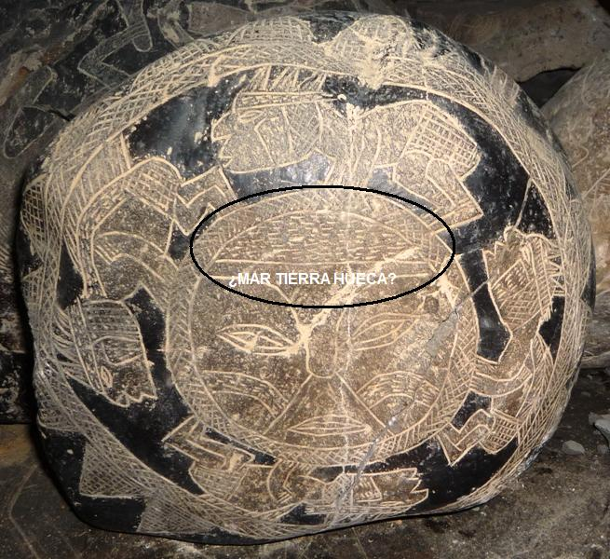

Calentando motores, además de los puntos comentados, también vemos un sinfín de pirámides en el anillo superior, como sucede en el Planeta, con sus punto telúricos, pero a su vez, es de un espesor limitado, tras el cual hay un gran vacío hasta un nuevo anillo, el del núcleo central, donde encontramos un mar interior y un Sol Central o base del Creador.

TALADROS OCULTOS EN PIEDRAS DE ICA
Quiero hacer la observación de que también pequeños taladros pueden tener tanta intriga y misterios como los grandes, como me sucedió con la Piedra de Ica, que portaba el mayor volumen de “Adhesivo” Inteligente que he visto jamás...

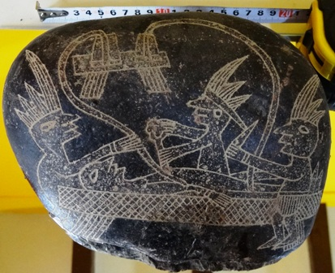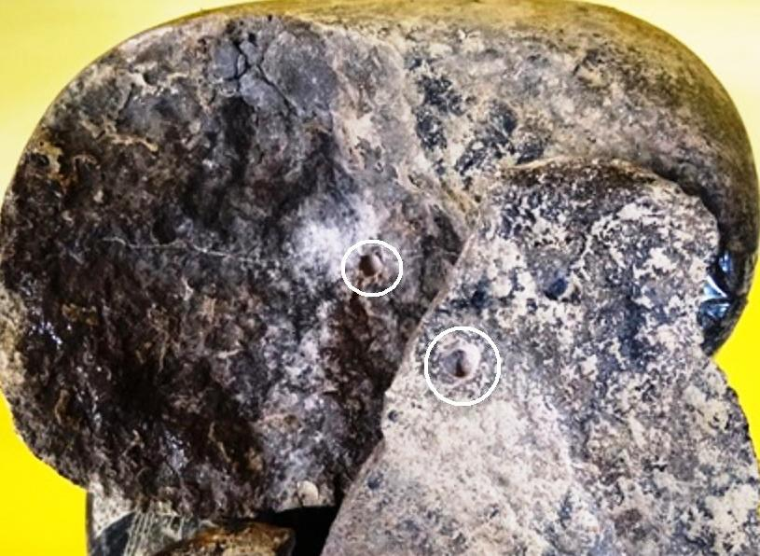
Anverso Piedra y grabado Reverso Piedra y tapa con taladros ocultos

Cuando levantamos la “tapa” en el dorso de la Piedra, nos reveló que ocultaba dos taladros, uno en la estructura interior y otro sobre la propia tapa, sin ningún posibilidad de coincidencias, analizados los hechos, parecer se una especie de “almacén” acumulador de Adhesivo Inteligente, como así lo documenté en el artículo del Hormigón de los Antiguos.

Es probable que la Piedra contenga codificado, el conocimiento de tan magistral técnica, lo argumento como postulado, pero con suficientes indicios para ir por buen camino.
Un análisis organoléptico de los taladros, nos dice que se trata de dos agujeros de tipo “artificial”, de origen desconocido, ya que su textura y acabado no se corresponde con ninguna broca conocida de taladros comerciales.

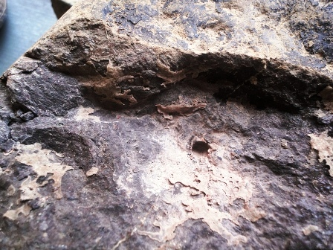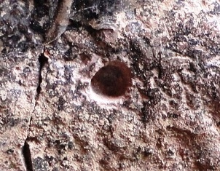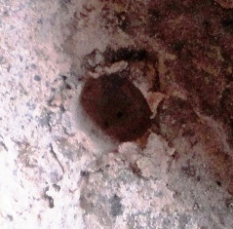
NF NG NH
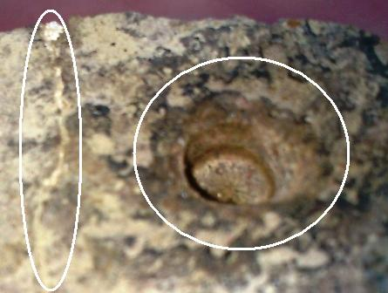Yendo más allá, ambos agujeros son similares a los “prefabricados” de Puma Punku y es posible que tengan la misma función, almacenar adhesivo “inteligente”.
Si las Piedra de Ica, como postulo, son las portadoras de la tecnología del Hormigón de los Antiguos, está claro que los taladros, como depósitos-almacén, sería un “guiño” del máximo nivel que me han aportado los Creadores.
No tengo precedentes de que se hayan encontrado piedras, con taladros “artificiales” en su estructura interior, quizás el caso más aproximado sea el de unos tornillos entre estratos geológicos antiguos, pero que se aparta totalmente del postulado, argumentado en esta Piedra y su modificación alquímica para transmitirnos códigos ocultos de los Creadores.

CONCLUSIÓN

Vistos los hechos, parece que el Planeta está sufriendo una modificación, guiada por los Creadores, para crear nuevos panoramas, más acorde con la humanidad del siglo XXI, con cargas menos pesadas que las que hemos sufrido las humanidades anteriores.

Ellos estarán preparados para vivir conceptualmente, alejándose del tipo de enseñanza lineal que recibimos nosotros.

Entiendo también que, en los próximos años, no solo se consolidarán Continentes legendarios, sino que aparecerán de nuevos, siguiendo directrices que nos pueden resulta inimaginable, ¡En los años venideros sabremos toda la verdad sobre la Humanidad y su historia cósmica!

Namaste

Josep Serneguet

RESÚMEN
ORIFICIOS IMPOSIBLES EN TIERRA 1
PERFORACIÓN DE ANCLAJES (CONSTRUCCIÓN) 2
GRANDES ORIFICIOS ARTIFICIALES 3
VOLCANES, ¿ACCESO A LA TIERRA HUECA? 4
LOS VÓRTICES TRIANGULARES 4
AGUJEROS GIGANTES EN LAGOS 5
SUMIDEROS GIGANTES EN LOS OCÉANOS 5
TALADROS OCULTOS EN PIEDRAS DE ICA 7
CONCLUSIÓN 8

